Vision appliquée pour la Robotique
Majeure ROBIA/ module IA Vision
2023/2024
TP
Classification d'images par Deeplearning.
Prise en main de Tensorflow
Partie 1

Question 1
1.1 Expliquez les points communs et différences entre Keras, Tensorflow, pytorch et Yolo Darknet
1.2 On explicitera en particulier, ce qui est « statique » vs « dynamique »
1.3 Le langage support utilisé
1.4 Comment est décrit le réseau de neurones (donner des exemples)

Question 2
Prise en main de l’exemple suivant :
https://www.tensorflow.org/tutorials/keras/classification
On commence par regarder et tester le code fournit sous google Collab
2.1 Donner la définition d’un neurone au sens informatique
2.2 En quoi consiste la notion de couche dans les réseaux de neurones
2.3 En quoi consiste une couche dans un réseau neurone
2.4 Quelles sont les différentes couches généralement associés dans les réseaux de neurones (faire d’abord une réponse rapide que vous compléterez jusqu au dernier TP au fur et à mesure ….)
2.5 Expliquer en détail le réseau sous-jacent de l’exemple
2.6 Est ce habituelle ? Pouvez t on faire plus simple ?
2.7 Quel type de modifications simplistes peut être faite sur le réseau et en particulier sur les hyper paramètres.
2.8 Relancer l’apprentissage en changeant ses paramètres, mettre en place un tableau montrant l’influence de ses paramètres.
2.9 Quelle est la fonction d’activation associée au modèle, tester avec d’autres fonctions d’activation. Quelles sont les performances obtenues.
Question 3
On veut tester 10 images que vous créerez vous même ne partant d’image couleur trouvés sur internet et en les convertissant pour les mettre au format reconnu par « ..._model.predict ».
3.1 Quelle est ce format ? On passera par un fichier bmp en 28x28 puis on rajoutera au dossier sous google collab et on convertira directement pour l’usage dans predict (quel est le code associé sous google collab)

3.2 Deposer ces images sur le e-campus sous un format bmp 28X28 et déposer aussi l’orginal trouvé sur internet .
Est ce fait ?
3.3 Tester vos images, on affichera l’image et le résultat sous google collab sous la forme suivante :
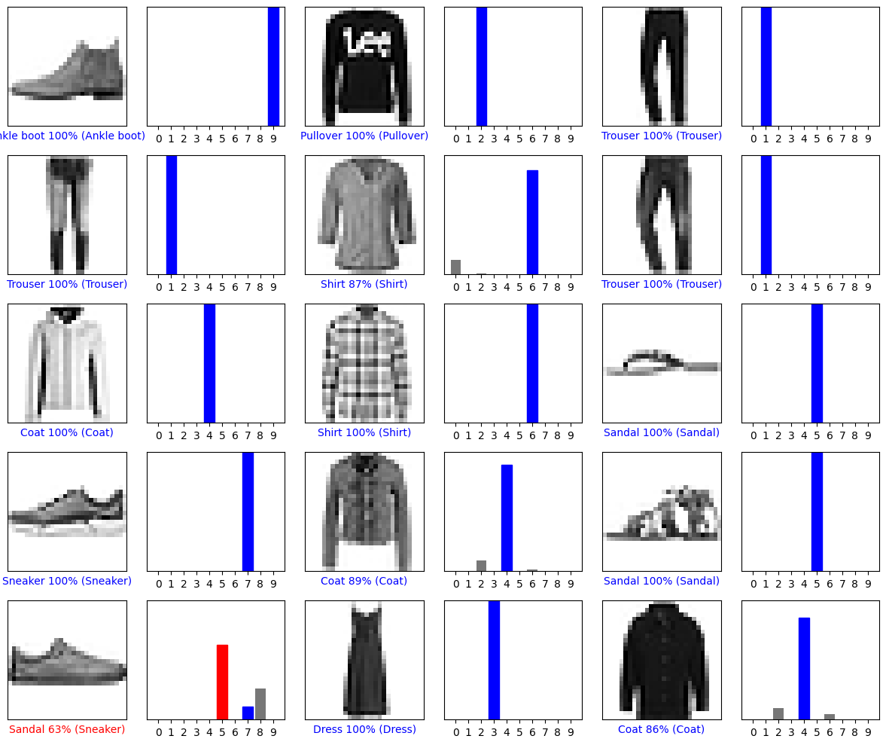
Copier ici le resultat et le code specifique que vous avez écrit
Si rien ne marche essayer de comprendre pourquoi et trouver une solution pour valider votre processus en partant d’une image du dataset.

Question 4
(faire d’abord une réponse rapide que vous compléterez jusqu au dernier TP au fur et à mesure ….)
4.1 Avez-vous des idées pour améliorer la structure du réseau ?
4.2 Lesquels ?
4.3 Tester pour voir si c’est mieux et conclure ?

